Aanwijzingsbesluit tijdelijk cameratoezicht Oliemolenstraat 6 februari 2026
De burgemeester van de gemeente Almere;

Overwegende dat:

- de burgemeester overeenkomstig artikel 151c van de Gemeentewet en artikel 2:67 van de Algemene plaatselijke verordening gemeente Almere 2011 kan besluiten, indien dat in het belang van de handhaving van de openbare orde noodzakelijk is, tot plaatsing van camera’s ten behoeve van het toezicht op een openbare plaats;
- openbare orde kan worden gedefinieerd als de afwezigheid van ongeregeldheden, overlast en geweldscriminaliteit, maar ook als de algemene bestuurlijke voorkoming van strafbare feiten die invloed hebben op de orde en rust in de gemeente;
- op 2 januari 2026 een ernstig geweldsincident heeft plaatsgevonden in de directe omgeving van een bedrijfspand aan de Oliemolenstraat te Almere (hierna: bedrijfspand);
- op 27 januari 2026 een dreiging heeft plaatsgevonden in de directe omgeving van het bedrijfspand;
- gelet hierop niet onaannemelijk is dat er nog altijd gevaar is voor herhaling van het geweldsincident;
- dat een dergelijke herhaling niet alleen gevaarlijk is voor aanwezigen in het bedrijfspand, maar ook voor de omliggende bedrijfspanden en hun bezoekers en passanten;
- in deze situatie de openbare orde op maatschappelijk onaanvaardbare wijze in het geding is;
- de kans op een ernstig geweldsincident niet kan worden uitgesloten;
- gelet hierop cameratoezicht een onmisbare schakel is om de openbare orde en veiligheid te kunnen handhaven;
- cameratoezicht tevens een preventieve werking heeft;
- het aanwijzen van de Oliemolenstraat en omgeving als gebied met cameratoezicht zal bijdragen aan het verhogen van de veiligheid in het algemeen en de veiligheid in het aangewezen gebied in het bijzonder;
- de inzet van cameratoezicht in (een deel van) de Oliemolenstraat en (een deel van) de omgeving noodzakelijk wordt geacht om geweldsincidenten te voorkomen, dan wel bij een geweldincident tot een adequate opsporing van de dader(s) te kunnen komen.
Voorts overwegende dat:

- de burgemeester het belang van een effectieve handhaving van de openbare orde enerzijds en de daarmee gepaard gaande mogelijke inperking van het recht op privacy door invoering van cameratoezicht anderzijds tegen elkaar heeft afgewogen;
- de belangen van openbare orde en veiligheid, het voorkomen van wanordelijkheden en van strafbare feiten en de bescherming van de gezondheid in het onderhavige geval zwaarder wegen dan het belang van bescherming van de persoonlijke levenssfeer van individuele burgers;
- het cameratoezicht proportioneel wordt geacht in relatie tot het beoogde legitieme doel.
Gelet op het bepaalde van artikel 151c van de Gemeentewet en artikel 2:67 van de Algemene plaatselijke verordening gemeente Almere 2011;

Gezien de schriftelijke beraadslaging in de gezagsdriehoek op 4 februari 2026 met de officier van justitie en het sectorhoofd Flevoland van de politie;

Besluit

Het gebied, Oliemolenstraat en omgeving, zoals aangegeven op bijlage I van dit besluit, wordt aangewezen als gebied waar cameratoezicht wordt ingesteld voor de periode 6 februari 2026 tot en met 19 maart 2026 ten behoeve van de handhaving van de openbare orde;
Dit besluit treedt in werking op 6 februari 2026 en blijft van kracht tot en met 19 maart 2026;
Dit besluit wordt aangehaald als: “Aanwijzingsbesluit tijdelijk cameratoezicht Oliemolenstraat 6 februari 2026”.
Aldus vastgesteld te Almere op 4 februari 2026,

W.H.J.M. van der Loo
Burgemeester

Bijlage I

Begrenzing gebiedsaanwijzing tijdelijk cameratoezicht 1

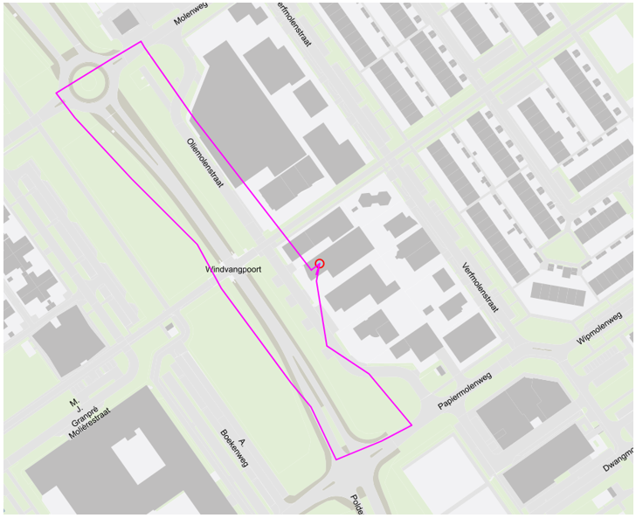

Bent u het niet eens met dit besluit?
Neem dan zo snel mogelijk contact met ons op via telefoonnummer 14 036. Wij nemen het besluit met u door.

Wilt u toch bezwaar maken?
Dit moet binnen zes weken na de verzenddatum van dit besluit.
- Digitaal: e-formulier op almere.nl/bezwaar (DigiD/e-Herkenning vereist)
- Per post: Gemeente Almere, t.a.v. Juridische zaken bezwaar en beroep, Postbus 200, 1300 AE, Almere
- Vermeld hierbij altijd uw naam, adres, telefoonnummer, de datum van uw brief, de reden van uw bezwaar, het kenmerk van dit besluit (of een kopie van het besluit) en uw handtekening
Kunt u niet wachten?
Als u bezwaar heeft gemaakt, maar niet kunt wachten tot de gemeente daarover een besluit heeft genomen, dan kunt u om een voorlopige voorziening (tijdelijke maatregel) vragen bij de voorzieningenrechter.
- Digitaal: via e-formulier ‘Verzoek aan rechtbank om voorlopige voorziening bij bezwaarprocedure’ op rechtspraak.nl
- Per post: Rechtbank Midden-Nederland, sector Bestuursrecht, Postbus 16005, 3500 DA, Utrecht, onder vermelding van ‘voorlopige voorzieningen’.
Aan een verzoek om een voorlopige voorziening zijn kosten verbonden.

1 Het gebied binnen de belijning van bovenstaande kaart is het aangewezen gebied voor tijdelijk cameratoezicht. Binnen dit aangewezen gebied wordt één of worden meerdere camera(’s) geplaatst. De locatie van de camera wordt bepaald aan de hand van de beschikbare infrastructuur.

